Ұстаздар күніне арналған
Анықтама
Қазан 2022 жыл

Ұстаздар күніне орай, мектеп оқушыларының «Ұстаз сізге мың алғыс!» атты әдеби – музыкалық кеш өтті. Концертте 8АБ, 9, 10, 11 – сынып оқушылары ұстаздарға арнап арнау оқып, шарықтата ән салып, мың бұрала би билеп, күмбірлете күй тартты. Мектеп директоры және зейнеткер қарт ұстаздар құттықтау сөз сөйлеп, жылы лебіздерін білдірді.
https://www.instagram.com/p/CjIWfBtNViN/?igshid=MDE2OWE1N2Q=

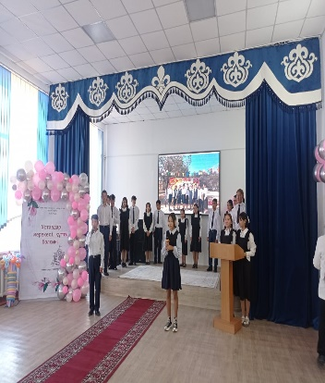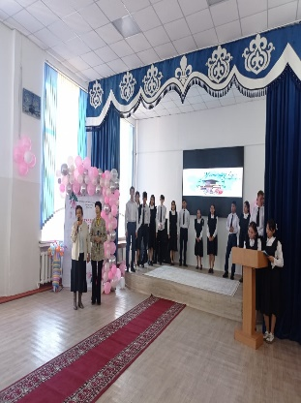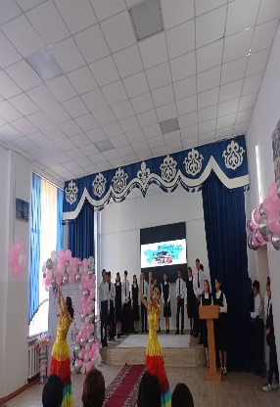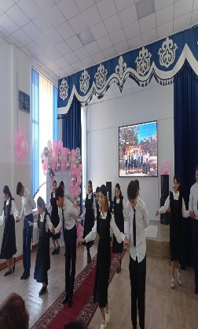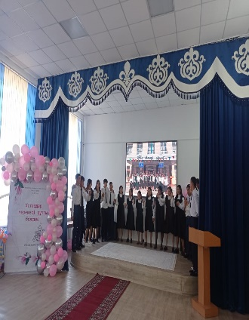

Тәлімгер: Жангельдина М.Ш

